第一单元 地球
第1.1节 地球和地球仪
考向指径
1．地球的半径、赤道周长；经纬线和经纬度的划分；东西半球和南北半球的划分；时区的划分及日界线
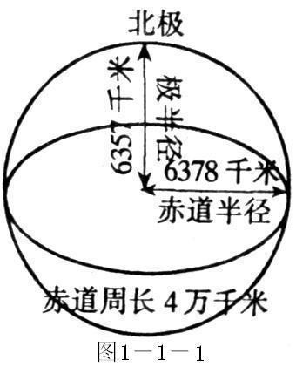
2．在地球仪或地图上识别经纬线、经纬度、两极、东西半球、南北半球、本初子午线；依地图上所给时区和日界线，推算出两地的时区、区时及日期。
内容精析
一、地球的形状和大小
1． 地球的形状和大小（图1－1－1）
（1）形状：两极稍扁赤道略鼓不规则的球体
地球这一形状产生的原因：地球的自转。
麦哲伦环球航行的成功，有力地证明了地球的形状。
天边的闪电也能证明地球的形状。
【例1】如图1－1－8所示， N为北极点，大圆为赤道，假如一架飞机分别沿弧ACB、AMB和ANB路线飞行，则飞行路线最短的是哪一条?
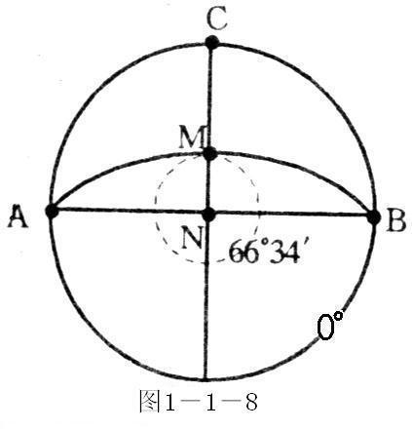
【解析】弧ACB、AMB和ANB均为通过球心大圆的半圆，如果把地球当成一个球体，则，ACB、AMB和ANB三条弧线的长度是相等的，但考虑到地球是一个两极稍扁赤道略鼓不规则的椭球体所以在这三条线路中以ANB最短。
【答案】弧ANB
（2）大小: 平均半径: 6371 km，赤道半径：6378km，极半径：6357千米；赤道周长4万千米。
坐地日行八万里
注：任何纬线长度、半径的计算问题
在赤道上经度相差1º，其对应的弧长为111km,同理，在所有经线上，1º弧长也是111km，利用这一原理可以算出地表两点的实地距离。在纬度为a的纬线上1º弧长为111cosa.
2．地球仪：把地球缩小做成模型叫地球仪
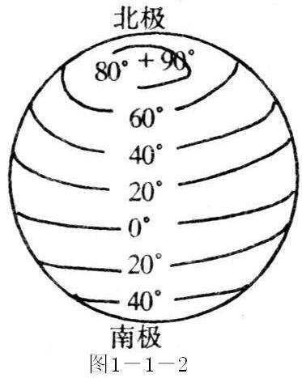
（1）地轴：转动地球仪，可以看到地球仪是绕着一根轴在转动。这根轴代表了地球的旋转轴――地轴，它总是指向北极星附近。
（2）北极、南极：地轴穿过地心，与地表面相交于两点。指向北极星附近的一点叫北极，与北极相反的一点叫南极。
3．纬线(图1－1－2)
定义：在地球仪上，顺着东西方向，环绕地球仪一周的圆圈，叫做纬线。
特点：①除极点外，所有纬线都是圆，可称为纬线圈；②由赤道向南北两极逐渐缩短
特殊纬线：
赤道：0 º；南、北回归线：23º26′N；23º26′S；南、北极圈：66º34′N；66º34′S；低纬、中纬和高纬：低纬(0º—30º)、中纬(30º—60º)、高纬(60º—90º)
作用：纬线指示东西方向。按纬线确定东西方向是相对的，理论上讲，地球上没有最东的一点，也没有最西的一点，只有两点进行比较时，才有东西之分。
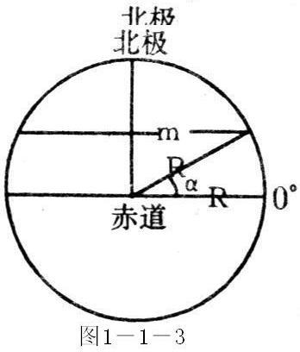
4．纬度
定义：给纬线标定不同的度数，就是纬度。
纬度的确定：赤道是地球仪上的零度纬线。赤道以北的纬度为北纬，以南为南纬。
纬度的几何含义（图1－1－3）： R为地球半径，纬线m的度数为α。
南北半球的划分：赤道以北为北半球，赤道以南为南半球
根据北极星的仰角可以计算某地的纬度
【例2】2005年5月11日清华大学送给中国亲民党主席汉白玉日晷作为礼物，日晷是我国古代利用太阳投影指示时间的一种工具。它由晷盘和晷针组成，晷盘正反两面都有刻度，安放在石台上，晷针安装在晷盘中央与盘面垂直（如图4）。当太阳移动时，晷针在盘面的影子，也随之变动，古人以此来确定时间的变化。据此回答1－3题。
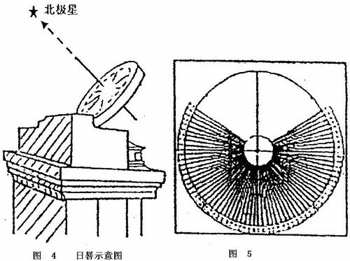
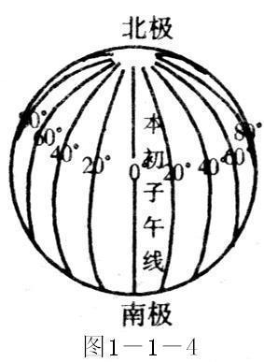
1．盘面与地平面的夹角α（α为锐角）和日晷所在地纬度θ的关系是
A．α＞θ B．α＜θ C．α＝θ D．互余
2．该日晷晷盘上、下两面均有刻度，一年中看晷盘下面刻度的时间是
A．春分至夏至 B．夏至至秋分
C．夏至至冬至 D．秋分至春分
3．图5是北京某日晷面的晷针影子变化图，该日前后下列各地最可能的是
A．长城内外――万里雪飘 B．长江中下游平原――淫雨霏霏
C．南极科考――如火如荼 D．哈尔滨冰雕节――游人如织
【答案】D D B
5．经线（图1－1－4）
定义：在地球仪上，连接南北两极并同纬线垂直相交的线。
特点：①所有经线都是半圆；②长度相等
特殊经线：180º；0º；20ºW；160ºE
作用：经线指示南北方向。按经线确定南北方向是绝对的，北极是地球上最北的地点，它的四面八方都是南方，南极则相反，它是地球上最南的地点，它的四面八方都是北方。
【例3】不考虑海陆、地形、冰雪等条件，有人从极点附近(包括极点)某地出发，依次向正北走5千米，正东走35千米，正南走5千米正好回到原地。从极点上空看，向东走时可能
A．逆时针走了＜180º的圆弧 B．逆时针走了＞180º的圆弧
C．顺时针走了＜360º的圆弧 D．顺时针走了＞360º的圆弧
【解析】解答本题的关键是绘出南极点或北极点附近行走路线图1－1－10，培养空间想象能力。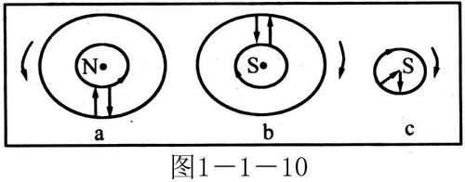
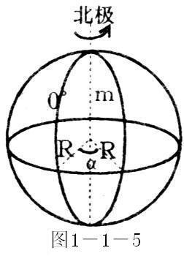
从题意分析可知，此人可能位于北极、或南极点附近，向北走5千米，逆时针沿周长为35千米的纬线一周，又向南走5千米，正好回到原地，也就是顺或逆时针走了360º的圆弧，但不符合题意。此人也可能位于南极点，向正北走5千米，若认为半径是5千米，沿纬线顺时针走360º的圆孤约是31．4千米(圆的周长是2лr，即2×3．14×5＝31．4)。
【答案】D
6．经度
经度的确定：首先确定0º经线，即本初子午线，然后以本初子午线为中心向东和向西各180 º。由西向东经度递增为东经度，相反，由西向东经度递减为西经度。
经度的几何含义：（图1－1－5），R为地球半径， 经线m的度数为本初子午线所在平面和m所在平面的二面角为α。
东西半球的划分：（图1－1－6）
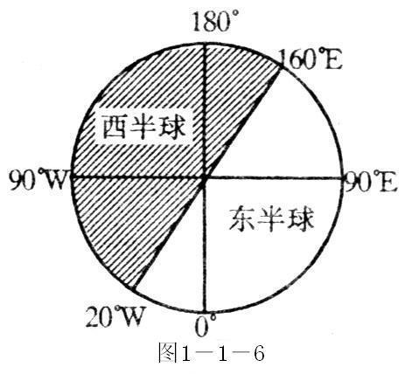
20ºW和160ºE两条相对的经线可以组成一个大圆圈，叫做经线圈， 习惯上用20ºW和160ºE经线圈作为划分东、西半球的界线。由20ºW向东到160ºE为东半球，由20ºW向西到160ºE为西半球。
7．经纬网及作用
经纬网：由经线和纬线相互交织所构成的网格是经纬网。
作用：①是为了确定地球表面任何一个地点的位置。确定地理位置不仅要看经度和纬度，还要正确区分东经度和西经度，南纬和北纬。②确定各地点之间的相对方向和距离。
相对方向的确定首先要根据第一步确定地理位置，再根据东西经和南北纬进行组合方向的判定。
注意：东西方向的确定要以劣弧为准，即两地点之间的经度间隔小于180º。其具体步骤如下：
(1)在呈方格状或近似方格状或经纬线形状变化较大的经纬线图上判断方向，可采用以下步骤：首先，根据经纬线上的数字明确南北纬和东西经；其次，纬度数值向南递增 的为南纬，方向向南，向北递增的为北纬，方向向北，经度数值向东递增的为东经，方向向东，向西递增的为西经，方向向西；再次，依据南北纬和东西经确定方 向。
(2)在以极点为中心的经纬线图上判读方向，其步骤为：首先，根据自转方向是自西向东(已知条件)，明确图的中心是北极还是南极；其二，根据南北极点，在图边缘画出地球自转方向；其三是箭头所指方向即为东，箭尾的方向是西。
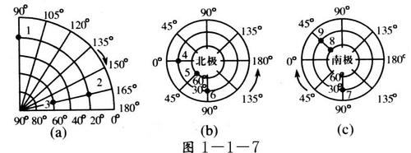
图(a)为一扇状经纬网格，箭头顺转，所以是南半球，那么顺着“顺时针方向”的方向便是东方，所以2在1的东方，2与3同在一条经线上，2在3的北方。
图(b)是从北极点上空来看地球自转，箭头逆转，那么沿着 “逆时针方向”的方向便是东，所以6在4的东方，5在4的东北方，5在6的西北方。
图(c)是以南极为中心的经纬网图，7在9的正西方，7在8的西北方。
(3)在无经纬线图上方向的判断
上北下南，左西右东 | 指向标指示北方
适用无指向标、无经  纬网的地图 | 适用于有指向标的地图，与指向标垂直的为东西方向，在指向标左侧为西，在指向标右侧为东
【例4】读图1－1－9，完成下列要求。
(1)写出A点的地理坐标 。
(2)判断A地在B地什么方向。
(3)写出地球仪上A点关于地心对称A₁点的坐标 。
(4)A及其对称点A_{l}，位于东半球的是 ，位于北半球的是 。
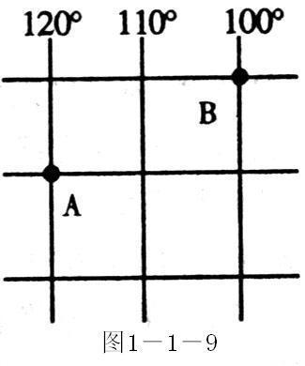
【解析】首先，根据纬度自北向南增大的特点，确定为南半球(南纬)，其次；根据自西向东经度减小，判断为西经。任意一点关于地心的对称点，其纬度数相同，南北相反；而经度的度数互补，东西经则相反。而东西半球的判断根据其经度及东西半球的范围即可判断。
【答案】(1)A(45ºS，120ºW) (2)西南方 (3)A₁(45ºN，60ºE) （4） A₁ A₁
8．地方时和区时
地方时：因经度而不同的时刻，叫地方时。
特点：①东面的时刻总是早于西面的，东经度数越大，时间越早；西经度数越大，时间越晚。
②经度相差15º，时间相差1小时；经度相差1º，时间相差4分钟。
区时：为了克服时间上的混乱，1884年在华盛顿召开了一次国际经度会议，在会上创立了标准时制度。
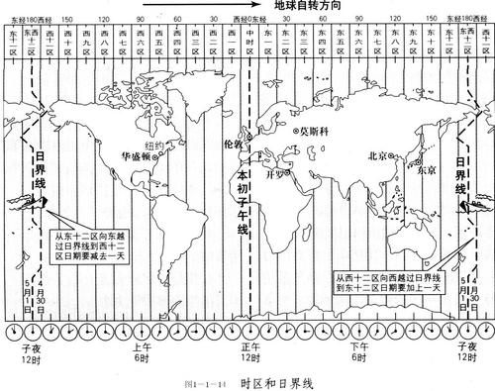
我们知道，地球每24小时自转一周 (360º)，即一小时转过经度15 º。因此，国际上规定，每隔15 º划为一个时区，全球可分为24个时区。以本初子午线为基准，从西经7．5 º至东经7．5 º，划为中时区，或叫0时区。在中时区以东，依次划分为东一区至东十二区；在中时区以西，依次划分为西一区至西十二区。东十二区和西十二区各跨经度7．5 º，合为一个时区(图1-1-11)。每个时区的中央经线，叫做该时区的“标准经线”，标准经线上的时间，便是整个时区的“区时”。例如，北京处在东八区，东经120 º是东八区的中央经线，因此北京时间是采用东经120 º 的地方时，即东八区的区时。相邻两个时区的区时，相差整一小时。在任意两个时区之间，相差几个时区，它们就相差几小时。其中较东的时区，区时较早。因此， 出国旅行的人必须知道这个常识，向东每跨入一个时区，应把表往前拨一个小时；向西每跨入一个时区，应把表倒拨一小时，这样才能保证你随身携带的表的时针， 与当地时间一致。实际上，每个国家或地区，为了采用统一的时间，一般都不严格沿着经线划分时区，而要考虑它自己的行政边界和自然边界。例如，我国东西跨五 个时区，为了使用上的方便，全国都采用北京所在的东八区的区时，这就是“北京时间”。
为了避免日期的紊乱，在1884年召开的那次国际经度会议上，还规定了原则上以180 º经线作为地球上“今天”和“昨天”的分界线，并把这条线叫做“国际日期变更线”，简称“日界线”。
由于在任何时刻，东十二区总比西十二区早24小时，即一天，因此，自东十二区向东进入西十二区，日期要减去一天；自西十二区向西进入东十二区，日期要增加一天。例如，船只于5月1日8时由东十二区进入西十二区，日期要改成4月30日8时。相反，船只5月1日8时由西十二区进入东十二区，日期就要改成5月2日8时。
日界线并不完全在180 º经线上，而是稍有曲折，这主要是为了照顾180 º经线附近居民生活方便起见。
时区：经度／15º＝商+余数，若余数>7.5º，则时区数就是商＋1；若余数＜7.5º，则时区数等于商。
如： 35ºE,35º／15º＝2……5，则为东二区；38ºW，38º／15 º＝2……8，则为西三区。
区时的计算：所求时区的区时＝已知时区的区时±时区差×1小时。
注意：所求时区的区时早于已知时区的区时，取 “＋”。所求时区的区时晚于已知时区的区时，取“-’；时区差：两地同是东经度(或西经度)，时区差等于两地时区数之差(大减小)；两地一个位于东经度，另一个位于西经度，时区差等于两地时区数之和；东时区的区时总是早于西时区的区时，东时区数越大，时间越早；西时区数越大，时间越晚。
【例5】一架飞机从甲机场(35ºE)起飞，向东飞行直抵位于60ºW的乙机场，到达乙机场的时间为9月18日8时，途中飞行共20小时。问飞机在甲机场起飞时是 月 日 时?地方时是 时 分?
【解析】本题的关系如下图所示，从图中也可以看到解题有两种途径。
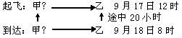
①甲地为东二区(35º／15º＝2……5)，乙地为西四区 (60º／15º＝4)，则甲乙两地相差6小时，甲地较早，而飞机到达时甲地时间为18日14时。因途中飞行20小时，用18日14点减去20小时，即为17日18时。
②用上述方法，得出起飞时乙地时间是17日12时，加上甲地比乙地早6时，即为17日18时。
【答案】飞机起飞时是9月17日18点，地方时为18时20分。
9．经线和中央经线
因经度而不同的时刻，统称为地方时。经度上的微小差别，都造成相应的地方时之差，因此使用起来很不方便。为此国际上采取了全世界统一的时区划分和区时计时的办法：全球共划分成24个时区，各时区都以中央经线的地方时为本区的区时。因此，要弄懂地方时和区时，首先得弄懂经线和中央经线的关系和转化。中央经线的度数是15º的整数倍，而该时区就是以这个整数来命名的，如60ºE是东4区的中央经线，0º是零时区的中央经线；而那些不是15º整数倍的经线，到底位于哪个时区，就得由其经度除以15的余数来决定：大于7．5就进，小于7．5则舍，如99ºW，除以15得6余9，表示99ºW位于西7区；172ºE除以15得11余7，表示172ºE位于东11区。同样道理，北京的地方时是指其所在经度116ºE的时刻，北京时间是指其所在时区东8区的区时，即中央经线120ºE的地方时。
10．0点和12点经线
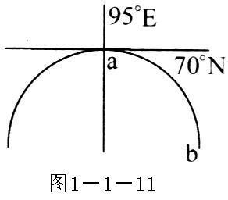
0点和12点分别是夜半球和昼半球中间这条经线的地方时，因此有关昼夜长短的题型中，要巧妙地用好这两个时间及所在经线。如某地某天昼长为14小时，则意味着以正午12点为界，上下午各为7小时，就可推知该地该天是5点钟日出，19点钟日落。同样道理，假如已知日出或日落时间，利用12点和0点分别是昼夜时间的中间性，可推知该地的昼夜长短情况。如已知3点日出，则可推知21点时日落，昼长为18小时，夜长为6小时等。另外诸如以下题目也可迎刃而解。图1－1－11为局部地区的晨昏线位置图(a～b为晨线)，请说出此时的北京时间是多少?
解题思路：在图中，因为a～b为晨线，因此它的左侧至昏线之间是夜半球，而95ºE是夜半球的中间经线，可得知其地方时为0点。这样关键的一步已解决，就可根据这已知条件，计算出北京时间。只要注意一下北京时间是东8区的区时，因此先得把95ºE转化成为东6区，就可正确计算出北京时间是2时。
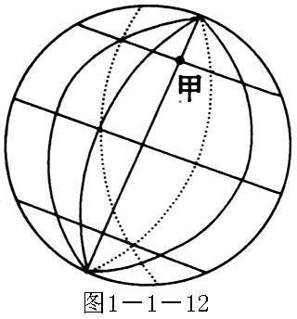
11．晨线和昏线
大家知道，昼半球和夜半球的分界线(圈)，叫做晨昏线(圈)，其中日出线是晨线，日落线是昏线。在许多题目中，都有晨昏线的出现，但里面暗藏着一个条件，很多学生往往容易忽略。这就是赤道上是终年昼夜平分的地方，即终年是6点钟日出，18点钟日落。利用赤道上晨线和昏线的这个特点，就可计算出所要求的地方时和区时，以及昼夜长短等问题。
例如，2001年粤、豫两省高考地理试卷中就有这样的题目：图1－1－12中有两条虚线，一条是晨昏线，另一条两侧大部分地区日期不同；若图中的时间为7日和8日，则甲地时间为：
A 7日4时 B 8日8时 C 7日8时 D 8日4时
根据题意可知，图中右边虚线肯定是日界线(经过南北两极)，它的左侧(东12区)是8日，右侧(西12区)是7日；另一条虚线则是晨昏线。利用赤道上终年昼夜平分原理，得出在赤道上和晨昏线相交的这条经线的地方时是6点(假如是晨线)或18点(假如是昏线)，而图中两条经线相隔为30 º，即相差2小时，因而推知甲地的地方时是8日8时或20时，从选择项中得出正确答案是B。
12．日期的时空界线
日期的界线有两条：一条是时间界线，即0点，它是随着地球自转而自东向西移动的日期分界线，是前一天结束和新一天开始的经线；另一条是空间界线，即日界线，是人为统一规定的，基本上沿180 º经线为永久固定的日期变更线，它的西侧(东12区)总比东侧(西12区)的日期早一天。这两条线绝大多数时候把地球分成两个区域，也就是使地球上存在着两个日期。除非这两条日期界线重合，即当日界线上刚好为0点时，则全球刚好同一日期。因此如果能利用好日期的时空界线，就可轻松地解决诸如以下的。
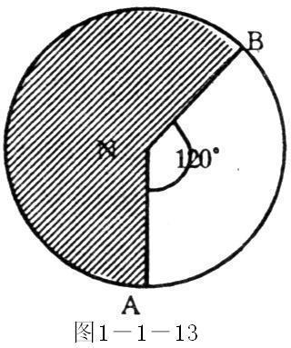
【例6】图中心点表示北极，阴影区为3月21日，非阴影区为3月22日，读图1－1－13回答：
(1)NA的经度为 ；NB的经度为 。
(2)这时北京时间为3月 日 时。
【解析】本题有一定的难度，解题时应认真审题，抓住所给条件展开分析：
(1)N表示北极点，从北极上空看地球呈逆时针方向旋转；
(2)NA和NB是日期分界线，其中一条是180 º经线，另一条为0时(或24时) 经线。如果NA是180º经线，则其西侧为东十二区，比东侧(西十二时区)日期要早一天，而图中NA的西侧为3月21日，比东侧3月22日要晚一天，所以NA不是180º经线而是0时经线，NB则是180º经线。NB（180º经线)往西120º是东经60ºE；
(3)第2小题求北京时间，要明确实际是求东八区中央经线(120ºE)的地方时，它与NA之间经度差为60º，即时差为4小时，且又位于NA的东面，所以北京时间是3月22日4时。
【答案】 (1)60ºE 180º (2)22 4
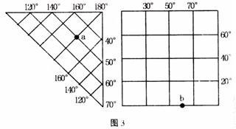
随堂检测
读图3“局部经纬网示意图”，完成1-2题。
1．b点在a点的方向为
A．东南 B．东北 C．西北 D．西南
2．下列对于a、b两地的叙述，正确的是
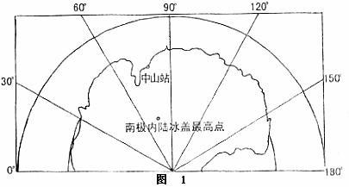
A．a点位于太平洋，流经的洋流是北太平洋暖流
B．b点位于印度洋，且自转线速度最大
C．a、b两地均位于海洋上，且均位于少雨带
D．a、b两地均位于陆地上，且b地有太阳直射现象
2004年10月25日，中国第21次南极内陆冰盖昆仑科考队登上“雪龙”号船从上海起航，向南极出发，并于当地区时2005年1月18日0时16分找到了南极内陆冰盖的最高点（80°23′S，77°21′E）。读图1，完成3-6题。
3. 当中国昆仑科考队找到南极内陆冰盖的最高点时，北京时间为
A. 17日21时16分 B. 18日3时16分 C. 17日11时16分 D. 18日13时16分
4. 南极内陆冰盖最高点位于中山站（69°22′S，76°23′E）的
A. 西南方向 B. 西北方向 C. 东南方向 D. 东北方向
5. 南极内陆冰盖最高点与中山站之间的距离约为
A. 1250千米 B. 440千米 C. 880千米 D. 1100千米
6. “雪龙”号船从上海到香港，再穿过马来群岛，经澳大利亚西海岸到中山站的航程中，科考队员可能见到的景观（图2）有
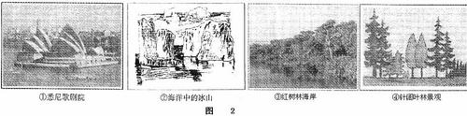
A. ①② B. ②③ C. ①④ D. ③④
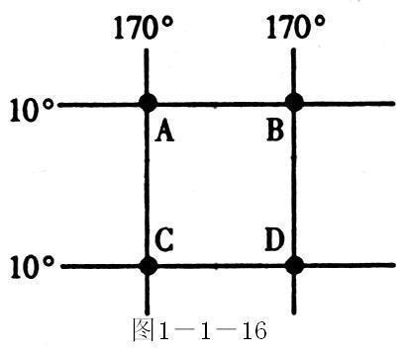
图1－1－16是一幅经纬网格图，据此回答7－9题：
7．A点的地理坐标是
A．(10ºS，170ºE) B．(10ºN，170ºW)
C．（10ºN，170ºE) D．(10ºS，170ºW)
8．既位于北半球又位于西半球的点是
①A点 ②B点 ③C点 ④D点
A．①② B．②③ C．③④ D．②④
9. B点所处的时区是
A．西十二区 B．西十一区 C．东十二区 D．东十一区
【解析】从图上可以看到有两条10º纬线，则可以判断上面的为北纬10º，下面的为南纬10º；根据东西经划分可判断：A点所在的经线为东经170º；B点所在的经线应为西经170º。赤道以北为北半球，按地球自转方向由西向东，东半球的范围是20ºW－160ºE，图中A、B两点符合题目要求。时区的计算：经度／15º＝商+余数，若余数>7.5º，则时区数就是商＋1；若余数＜7.5º，则时区数等于商。而B点为170ºW，则170º／15º＝11……5，故时区数为11，即西十一区。
冬至日(12月22日)凌晨4点(地方时)一架飞机从甲地 (60ºN、100ºW)起飞，沿最近航线匀速飞行，8小时后抵达乙地 (60º N、80ºE)。根据题意选择回答10－12题：
10．飞机出发时的航线
A．朝北 B．朝南 C．朝西北 D．朝东北
11．飞机途中航向
A．一直不变 B．先朝东北后朝东南 C．先朝西北后朝西南 D．先朝北后朝南
12．这架飞机若以同样速度，沿60ºN纬线航行，抵达乙地大致需要
A．16小时 B．12小时 C．20小时 D．24小时
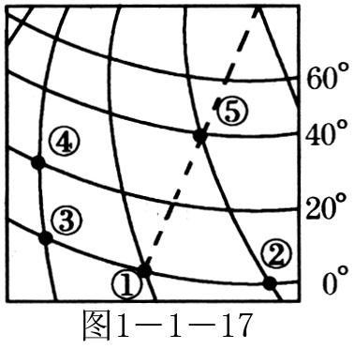
【解 析】地球上两点间的最短距离，应是过这两点的地球大圆上被这两点分成的劣弧长，因为甲、乙两点位于相对的两条经线上，因此过这两点的大圆在一个经线圈上， 又因为这两点均在北半球，所以过经线圈被它们分得的劣弧要经过北极点。因此最近的走法是先朝北再朝南。从甲地过北极到乙地，飞了纬度60º，所以飞了60×111＝6660（千米），用了8个小时。而在60ºN上飞行，飞了180º，路程只有赤道上的一半，相当于走了180×111×0.5＝9990（千米）。
图1－1－17中虚线是地球公转到近日点附近的晨昏线，①点以西是东半球，以东是西半球，①点与②③两点间的时差均为2小时。回答13－16题。
13．图中③点的经度是
A．160º E B．130º E C．180 º D．170 ºW
14．此时北京时间是
A．15点20分 B．2点40分 C．14点20分 D．3点20分
15．图中⑤点的昼长约为
A．8小时 B．16小时 C．12小时 D．6小时
16．此刻图中②点的时间为23日8时整，则④点的时间为
A．23日4时 B．23日12时 C．24日4时 D．24日12时
【解析】该题主要考查学生的读图能力和分析问题、解决问题的能力。由图知，该区域主要位于北半球；由题干知地球公转到近日点附近，故知时间为1月初，北半球为冬季，昼短夜长，因此判定图中虚线为晨线。①点以西是东半球，以东是西半球，据东西半球的划分情况知①所在经线为160ºE。①点与②③两点间的时差均为2小时，可知①点与②③两点所在经线经度均差30度，从而知②点所在经线为170ºW，③点所在的经线为130ºE。第11题：由上面分析，答案显而易见。第12题：北京时间为120ºE上的地方时，由图可知①点160ºE与赤道的交点，正好也是晨线与赤道的交点，故160ºE上地方时为6点，120ºE位于其以西相差2小时40分，故本题选D项。第13题：⑤点位于晨线上，与②点时刻相同，且正处于日出时刻8点，由此计算其昼长为8小时。第14题：由题干知②点比④点早4个小时，但②点位于日界线以东，④点位于日界线以西，故④点比②点早一天。
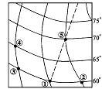
右图中虚线是晨昏线，①点以东是东半球，①点与②、③两点之间在纬线上的距离是1110 km。据此回答17－19题。
17.图中④点的经度是
A.40°W B.20°W C.160°E D.170°E
18.若此时⑤地为10时，除日界线外，地球上另一日期的分界线是
A.0°经线 B.150°W C.180° D.40°E
19.若此时图中⑤地为10时，则⑤地的昼长为
A.2小时 B.4小时 C.8小时 D.14小时
读地球表面某区域经纬网示意图判断20－23题。
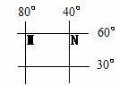
20.若某人从M点出发，依次向正东、正南、正西和正北方向分别前进100千米，则其最终的位置是
A．回到M点 B．在M点的正南方向
C．在M点的东方 D．在M点的东南方向
21．若一架飞机从M点出发，以1110km/h的速度向北飞越北极点后继续沿经线圈飞行，8小时后到达的地理位置是
A．无法确定 B．120ºE，50ºN C．100ºE，40ºN D．120ºW，50ºN
22．若出发时当地的标准时间是9月22日8时，则到达地点的标准时间是
A．9月22日16时 B．9月23日4时 C．9月21日11时 D．9月23日5时
23．若从M点出发，从最短的路程到达N点，则前进的方向是
A．一直向东 B．先向东北再向东南 C．一直向西 D．先向东南再向西北
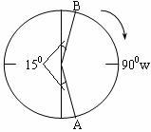
答案：C C B B
在地球表面Ａ、Ｂ两点分别是晨线、昏线与北纬30°纬线圈的交点。据此回答24－25题。
24.此时的北京时间可能是
Ａ． ２时 Ｂ．１４时 Ｃ．１时 Ｄ．１５时
25.Ａ地的地方时是
Ａ．６时 Ｂ．１８时 Ｃ．5时 Ｄ．１９时
某早晨7时36分，北京天安门广场举行了隆重的升旗仪式（升旗和日出时间同步）。据此回答26－28题。
26.这一天可能是
A.国庆节 B.劳动节 C.清明节 D.元旦
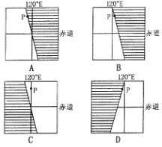
27.此时北京市可能是下列哪幅图中的点P（图中阴影部分表示夜半球）
A.A B.B C.C D.D
28.此时。
A.太阳直射点位于北半球
B.北半球昼长夜短
C.南极中山站是极昼
D.地球位于远日点附近
读右图，完成29－30题：
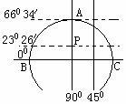
29.读图，AB弧是晨线，AC弧是昏线，据此判断此时北京时间
A.12月23日2时
B.12月21日6时
C.6月22日2时
D.6月21日10时
30.全球与图中P点处于同一日期的范围分别是
A.小于全球的一半 B.大于全球的一半
C.等于全球的一半 D. P点与全球处于同一日期
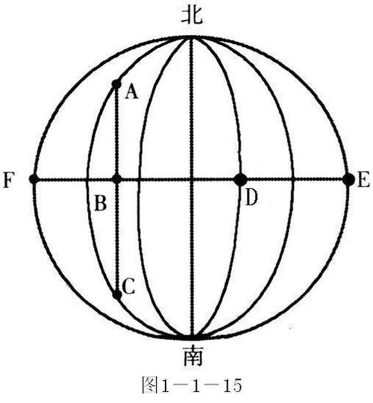
二、综合题
31.读图1－1－15，完成下列要求：
(1)从A到B再到C，方向先向 ，再向 。
(2)若D处的经度为150ºE，则E点的经度为 ，F点的经度为 。
(3)当D点为5月11日0点时，F点为5月 日 时，此时北京时间为 日 时。
(4)A、B、C、D四点中，A点与 点地方时相同。
(5)某人从D点出发一直向北行进，是否可能回到原地? ，原因是 。
【解析】①方向判断问题，A至C方向都是向南，但B在A的东面，C在B的西面，因此A至C，先向东南，再向西南。②图中经度间隔是30º，已知D处的经度为150ºE，就很容易求出E为150ºW、F为30ºE，也容易通过经度差求出时间，F为5月10日16时，北京时间(120ºE地方时)为5月10日22时。③A点与C点同经度，地方时相同。④从D向北走，到北极后就得向南，当然不会回到原地。
【答案】(1)东南 西南 (2)150ºW 30ºE (3)10 16 5 10 22 (4)C (5)不能 到北极就得向南
32．材料：一轮船在太平洋海域向东航行。轮船行至东十二区，一孕妇产下一女婴，时间是2003年12月31日11点30分。越过日界线后，又产下一女婴，时间是11点50分。11点55分，孪生姐妹出生的喜讯，通过电报向产妇在北京工作的丈夫报告，奇怪的是“妹妹”的年龄却比“姐姐”的大。
（1）国际日期变更线不与180º经线重合的原因是 。
（2）孪生姐妹的生日各是 。
（3）“妹妹”的年龄比“姐姐”的大，原因是 。
（4）产妇的丈夫收到电报的当地时间是 。
（5）发电报时地方时已进入12月31日的经度范围是 ；区时进入12月31日有经度范围是 。
【解析】为了避免同一行政区中使用两个不同的日期，现实中的日界线并不完全与180º经线重合，而是一条折线。因为“妹妹”的年龄要比“姐姐”的大一天，可以推测孕妇是在东十二区，也就是12月31日产下姐姐后，又到西十二区也就是12月30日产下妹妹，产妇的丈夫收到电报的当地时间指的是北京时间，因为发电报的时间是东西十二区的区时，所以两地正好相差4个小时。发电报时进入12月31日的经度范围是0点所在的经线（1°15′E）向东一直到日界线，因为这时0º经线还未进入新的一天，也就是说0时区还未进入新的一天，所以区时刚刚进入新的一天的应是0时区与东一区分界，也就是7°30′E。
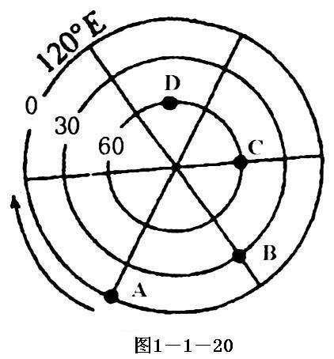
【答案】(1) 为了避免同一行政区中使用两个不同的日期，现实中的日界线并不完全与180º经线重合，而是一条折线(2) 第一个女婴的生日是12月31日；第二个女婴的生日是12月30日 (3) 东西十二区时刻相同，但日期相差一天，东十二区比西十二区早一天。所以当由东十二区进入西十二区后，日期要减去一天，故“妹妹”的年龄要比“姐姐”的大一天 (4) 2003年12月31日7点55分⑸1°15′E－180º 7°30′E－180°
33．读坐标图1－1－20，回答：
（1）根据地球自转方向，极点是 。从极点上空看地球，纬线分布特点是 ；经线分布特点是 。
（2）写出A、B、C三点的所在经线的经度，依次为 、 、 。写出A、B、C、D的方位：D在C的 ，B在C的 ，B在A的 。
【解析】从地球是顺时针转的可以判断这是在南半球，从极点上空看地球，纬线分布特点是以极点为圆心的一组同心圆（赤道纬线圈最大，随纬度升高而纬线圈变小，到纬度90º为一点）；经线分布特点是以极点为中心向四周呈放射状分布。
【答案】⑴南极点 以极点为圆心的一组同心圆 以极点为中心向四周呈放射状分布 ⑵A经线0º B经线60ºW C经线120ºW 正西 东北 西南
高考链接
1．(2003年全国高考题)一艘由太平洋驶向大西洋的船经过P地(图中左上角)时，一名中国船员拍摄到海上落日景观，洗印出的照片上显示拍照时间为9时0分0秒(北京时间)。据此判断(1)-(4)题。
(1)该船员拍摄照片时，P地的地方时为
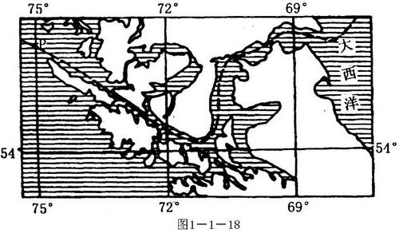
A．22时 B．14时
C．20时 D．16时
(2)拍摄照片的当天，漠河的夜长约为
A．16小时 B．14小时
C．10小时 D．12小时
(3)该船即将进入
A．巴拿马运河 B．麦哲伦海峡
C．德雷克海峡 D．直布罗陀海峡
(4)此时世界各地可能出现的现象是 ( )
A．美国中部小麦黄熟 B．中国江淮流域干热
C．地中海北岸连日阴雨 D．拉普拉塔河正值枯水期
[解析]第(1)题，据图知P地位于75 º W，恰好是西五区的中央经线，北京时间是9：00整，根据区时的换算方法，可直接计算出P地地方时为前一天的20：00；第(2)题，由文字叙述知P点的日落地方时是20：00，可推算出P点当天昼长为16 小时，而漠河所处的纬度位置与P点的纬度位置大体是南北对称，所以它们的昼夜长短情况恰好相反，得出漠河的夜长约为16小时；第(3)题，根据图中的经纬度位置可直接识别出麦哲伦海峡；第(4)题，解答本题的关键是判断出此时的南北半球的季节。图中P点位于南半球，且昼长为20小时，因此可得知此时为南半球的夏半年，北半球的冬半年，然后结合四个选项各地的气候特征，判断提取正确的描述。
2．(2002年高考题)2002年1月1日，作为欧洲联盟统一货币的欧元正式流通，这将对世界金融的整体格局产生重要影响。回答(1)-(2)题。
(1)假定世界各金融市场均在当地时间上午9时开市，下午5时闭市。如果某投资者上午9时在法兰克福(东经8．5 º)市场买进欧元，12小时后欧元上涨，投资者想尽快卖出欧元，选择的金融市场应位于
A．东京(东经139．5 º) B．香港(东经114 º) C．伦敦(经度0 º) D．纽约(西经74 º)
(2)在上述假定的营业时间内(上午9时开市、下午5时闭市)，下列各组金融中心能保证24小时作业的是 ( )
A．法兰克福、新加坡(东经104 º)、伦敦 B．伦敦、香港、旧金山(西经122．5 º)
C．伦敦、东京、纽约 D．东京、洛杉矶、纽约
[解析]第(1)、(2)题属于应用层次，难度较大。提取有效信息进行科学、合理的判断、推理是解题的关键。第(1)题“某投资者上午9时在法兰克福市场买进欧元，12小时后欧元上涨，投资者想尽快卖出欧元”是问题的核心，“各金融市场均在当地时间上午9时开市，下午5时闭市”是限定条件。解此题的方法有二：一是根据法兰克福开市 (东经8．5 º，上午9时)后12小时(即当地时间21时)，世界上属于上午9时到下午5时的经度范围 (西经171．5 º－西经51．5 º)，直接得出选择纽约 (西经74 º在西经171．5 º－西经51．5 º之间)市场卖出。二是依据法兰克福开市后12小时(即东经8．5º所在时区的区时为21时)，逐一计算出四大金融中心的区时(东京为次日5时，香港为次日4时，伦敦为同日20时，纽约为同日15时)，最后选定纽约(答案D)。当然，如果有考生按地方时计算，也可以，方法同二。第(2)题判断、推理的核心是“下列各组金融中心能保证24小时作业的是”，即24小时的每时每刻三个金融中心总有一个在营业，要符合上述条件，这三个金融中心之间的经度应该依次相差120º左右，如0º－120ºE－120ºW－0º。据题中的选项分析，A选项法兰克福(东经8.5º)、新加坡 (东经104º)、伦敦(0º经度)不符合题意，C选项伦敦(0º经度)、东京(东经139．5º)、纽约(西经74º)也不符合题意，D选项东京(东经139．5º)、洛杉矶 (西经118º)、纽约(西经74º)还不符合题意，只有B选项伦敦(0º经度)、香港(东经114º)、旧金山 (西经122．5º)最接近题目的要求。
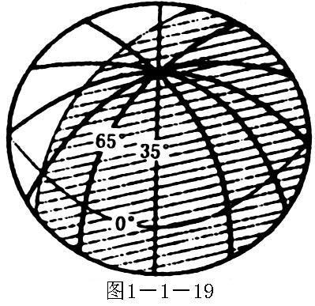
3．(2001年全国文综试题)图中阴影表示黑夜，读图判断(1)一(2)题。
(1)图示的时刻前后数日内
A．漠河的白天比广东长
B．南极长城站位于极昼时期
C．密西西比河处于枯水期
D．硅谷地区天气干热
(2)图示的时刻，北京时间是
A．8时20分 B．20时20分
C．9时40分 D．21时40分
[解析]解答第(1)问 的关键是确定图示中的时刻。虽然没有画出极圈，我们不能用极圈是极昼极夜来判断时刻，但图上信息给我们提供了北极圈内的大部分地区是极夜，由此可以确定， 此时北半球是冬季，冬季时广州的白昼比漠河长。南极长城站没有位于南极圈内，没有极昼时期。密西西比河是美国境内的大河，位于温带大陆性气候区内，冬季正 好是枯水期。硅谷地区位于旧金山附近的地中海气候区，冬季应该是温和多雨。解答第(2)问的关键是要知道理论上，赤道上在一年的任何一天中都是6点钟日出，18点钟日落。再就是给该图上的各条经线标注出度数，并知道北京时间是东经120 º的地方时，由此计算出北京时间是8时20分。
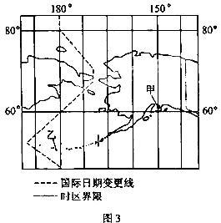
4．(2006年全国文综试题)据报道，哈尔滨地区2004年10月14日出现的日偏食开始于9时20分，结束于10时57分。当哈尔滨日食结束时，美国阿拉斯加州某地为13日16时57分。那里人们看到的日偏食开始于13日17时55分，结束于13日18时46分。读图3，完成（1）——（3）题。
（1）图中阿拉斯加州的甲地和乙地
A．能够同时看到这次日偏食的全过程
B．乙地先看到日偏食，甲地后看到日偏食
C．乙地能看到日偏食，甲地看不到日偏食
D．乙地只能看到日偏食开始，甲地只能看到日偏食的结束
（2）报道中的阿拉斯加地区使用的时间是
A．地方时 B．西10区的区时 C．西9区的区时 D．西8区的区时
（3）阿拉斯加州能看到这次日偏食结束的地区，其使用的区时与地方时相差约
A．0小时 B．1小时 C．2小时 D．3小时
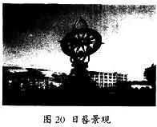
5．(2006年广东地理试题)根据下列资料回答问题。
日晷是古代的一种测时工具，其测时原理是利用太阳照射下，物影的移动来指示时间。日晷由晷盘和晷针组成，可分为赤道日晷、地平日晷等不同种类。
赤道日晷晷盘应与地球赤道平行。晷针要垂直穿过赤道中心，并指向正北、正南方向。晷针针影在晷盘上移动的角度与太阳在天空中移过的角度是一致的。
某科技（29°36′N，106°00′E）馆拟建造一座赤道日晷，请完成下列问题。
（1）此科技馆位于 。（填写正确项的字母）
A、兰州市 B、重庆市 C、贵阳市 D、武汉市
（2）在安装日晷时，首先选择一块平坦的地方安放日晷底座，晷盘与底座水平面的夹角应为 。
（3）当晷针影恰好在晷针的正下方时，当地时间为 。
（4）冬至日，当晷针影恰好在晷针的正下方的刻度线重合时，此地的太阳高度角是 。
【答案】（1）B（2）60°24′（3）12时 （4）36 °58′

